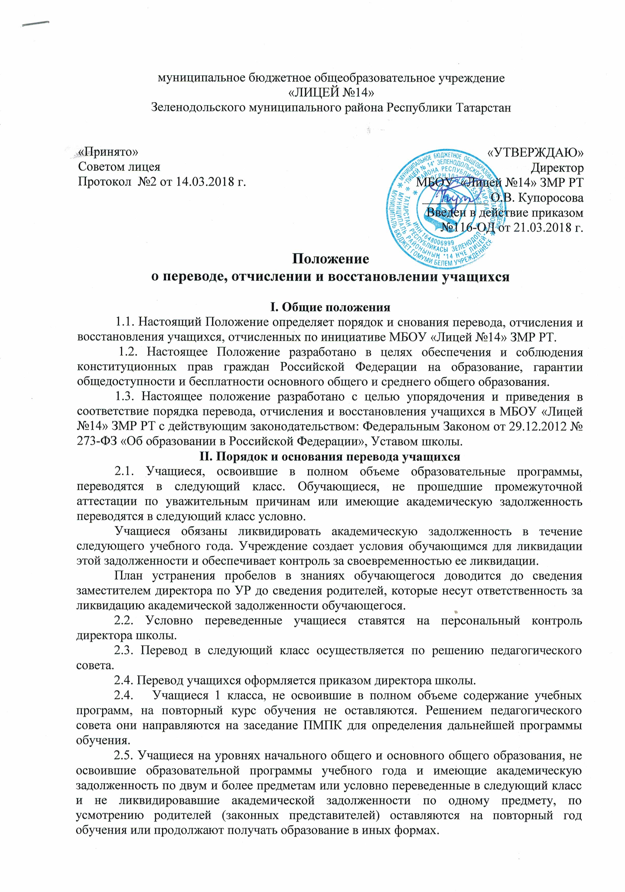
2.6. Решение педагогического совета школы в отношении учащихся, оставленных на повторный год обучения, доводится до сведения родителей (законных представителей) классным руководителем.
2.7. Обучающиеся, не освоившие общеобразовательную программу предыдущего уровня, не допускаются к обучению на следующем уровне общего образования.
2.8. Учащиеся могут быть переведены в другие общеобразовательные учреждения в следующих случаях: в связи с переменой места жительства; в связи с переходом в общеобразовательное учреждение, реализующее другие виды образовательных программ; по желанию родителей (законных представителей).
2.9. Перевод учащихся из одного общеобразовательного учреждения в другое или из одного класса в другой осуществляется только с письменного согласия родителей (законных представителей) обучающегося.
2.10. Перевод учащихся из одного образовательного учреждения в другое может осуществляться в течение всего учебного года при наличии в соответствующем классе свободных мест согласно установленного для данного учреждения норматива.
2.11. Перевод учащегося на основании решения суда производится в порядке, установленном законодательством.
III. Порядок и основания отчисления
3.1.Отчисление учащихся из МБОУ «Лицей №14» ЗМР РТ оформляется приказом директора на следующих основаниях:
- в связи с завершением основного общего и среднего общего образования с выдачей документа государственного образца о соответствующем уровне образования;
- в связи с переводом в другую общеобразовательную организацию, реализующую образовательную программу соответствующего уровня, с согласия родителей (законных представителей) при наличии справки-подтверждения с нового места учебы;
- по заявлению родителей (законных представителей) в связи со сменой места жительства;
- по обстоятельствам, не зависящим от воли учащегося или родителей (законных представителей) несовершеннолетнего учащегося и школы, в том числе в случае ликвидации учреждения.
3.2. За неисполнение или нарушения Устава школы, правил внутреннего распорядка и иных локальных нормативных актов по вопросам организации и осуществления образовательной деятельности к учащимся могут быть применены меры дисциплинарного взыскания – замечание, выговор, отчисление из школы..
3.3. Меры дисциплинарного взыскания не применяются к учащимся по образовательным программам начального общего образования, а также к учащимся с ограниченными возможностями здоровья (с задержкой психического развития и различными формами умственной отсталости).
3.4. Не допускается применение мер дисциплинарного взыскания к учащимся во время болезни, каникул.
3.5. Отчисление несовершеннолетнего учащегося применяется, если иные меры дисциплинарного взыскания и меры педагогического воздействия не дали результата и дальнейшее его пребывание в школе оказывает отрицательное влияние на других обучающихся, нарушает их права и права работников организации, осуществляющей образовательную деятельность, а также нормальное функционирование организации.
3.6. Решение об отчислении несовершеннолетнего учащегося, достигшего возраста 15 лет и не получившего основного общего образования, как мера дисциплинарного взыскания принимается с учетом мнения его родителей (законных представителей) и с согласия комиссии по делам несовершеннолетних и защите их прав. Решение об отчислении детей сирот и детей, оставшихся без попечения родителей, принимается с согласия комиссии по делам несовершеннолетних и защите их прав и органа опеки и попечительства.
3.7. Школа незамедлительно обязана проинформировать об отчислении несовершеннолетнего учащегося в качестве меры дисциплинарного взыскания Управление образования. Управление образования и родители (законные представители) несовершеннолетнего учащегося, отчисленного из школы, не позднее чем в месячный срок принимают меры, обеспечивающие получение несовершеннолетним учащимся общего образования.
3.8 Досрочное прекращение образовательных отношений по инициативе учащегося или родителей (законных представителей) несовершеннолетнего учащегося не влечет за собой возникновение каких-либо дополнительных, в том числе материальных, обязательств указанного обучающегося перед школой.
3.9. Основанием для прекращения образовательных отношений является приказ директора школы об отчислении обучающегося из школы. Если с учащимися или родителями (законными представителями) несовершеннолетнего обучающегося заключен договор об оказании платных образовательных услуг, при досрочном прекращении образовательных отношений такой договор расторгается на основании приказа директора об отчислении обучающегося из этой организации. Права и обязанности обучающегося, предусмотренные законодательством об образовании и локальными нормативными актами школы прекращаются с даты его отчисления из школы.
3.10. При досрочном прекращении образовательных отношений школа в трехдневный срок после издания приказа директора об отчислении учащегося выдает лицу, отчисленному из школы, справку об обучении в соответствии с частью 12. Ст.60 Федерального закона № 273-ФЗ «Об образовании в Российской Федерации».
3.11.Родители (законные представители) несовершеннолетнего учащегося вправе обжаловать в комиссию по урегулированию споров между участниками образовательных отношений меры дисциплинарного взыскания и их применение к учащемуся.

IV. Порядок и основания восстановления

4.1.Обучающиеся, отчисленные ранее из школы, имеют право на восстановление в образовательную организацию.
4.2. Восстановление учащихся, отчисленных из школы, производится на основании Положения о приеме в МБОУ «Лицей №14» ЗМР РТ.
4.3. Решение о восстановлении учащихся оформляется приказом директора школы.

